Задания для дистанционного обучения
2 класс
20 апреля – 24 апреля 2020 г.
*Последний срок сдачи заданий – 24 апреля 2020 (пятница)
Оценки выставляются каждую неделю!!!

Предмет | Задание | Формат / материал | Срок  Исполнения/  сдача | Обратная связь
Рисунок | Натюрморт из 2-х предметов: один тёмный (кувшин, горшок, ваза) другой светлый (чашка, светлая груша, яблоко, апельсин) на фоне 2-х разных по тону драпировок. Освещение - верхнее боковое.  Задачи: форма, материальность, разбор по тону, плановость. | А4, можно А3 (по желанию), карандаш Н, НБ, 3Б, 5Б | Одна неделя.  Консультации на неделе.  Срок сдачи - пятница | Алексеев Андрей Владимирович - группа Вк «ДХШ.Радуга 2018» https://vk.com/club186610781  Связь с преподавателем для консультации с пн-пт с 15:00-18:00  Головизнина Галина Алексеевна –  Группа Вк «ДХШ.Палитра.2018» https://vk.com/club193418201  Связь с преподавателем для консультации с пн-пт с 14:00-18:00
Живопись | Этюд комнатного растения на цветном фоне.  Задачи: цветовая гармония, выразительность силуэта, лепка формы цветом. | А4 или А3 по вашему выбору, акварель или гуашь  1 работа | Одна неделя.  Консультации на неделе.  Срок сдачи - пятница
Композиция | Связываем предыдущие два задания.  Композиция в круге: по краям растительный узор, в центре - что-то из животного мира, птичьего, рыбного - на выбор.  На неделе с 20-24 апреля ВЫПОЛНЯЕМ:  подготовительный рисунок (эскиз карандашом). Диаметр круга - 22-24 см. Циркулем пользоваться разрешается:)) |  | Одна неделя.  Консультации на неделе.  Срок сдачи - пятница

Примеры по рисунку

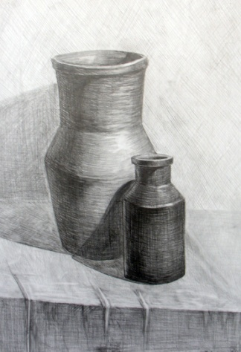
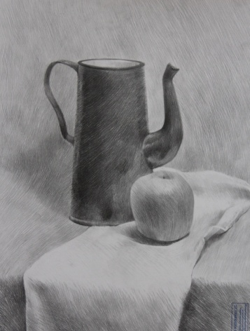
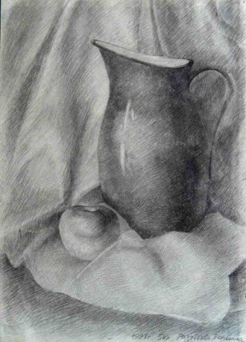
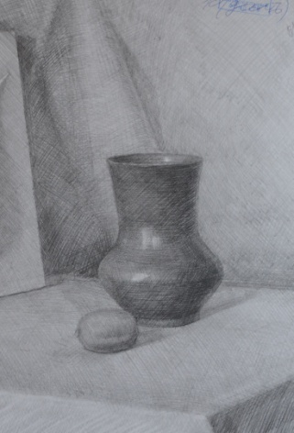

Примеры по живописи
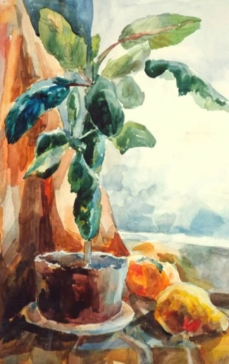
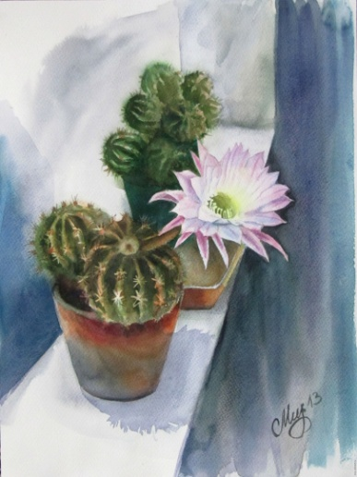
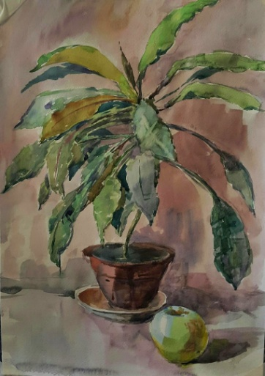
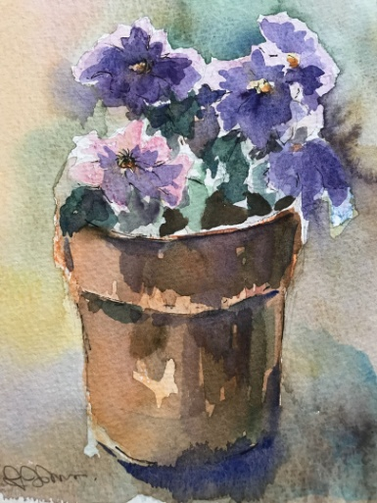
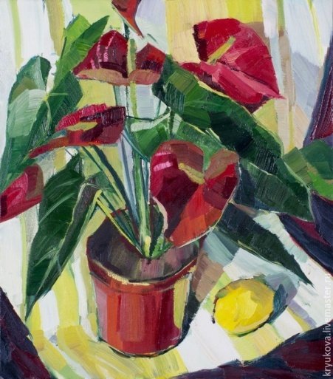

Примеры по композиции
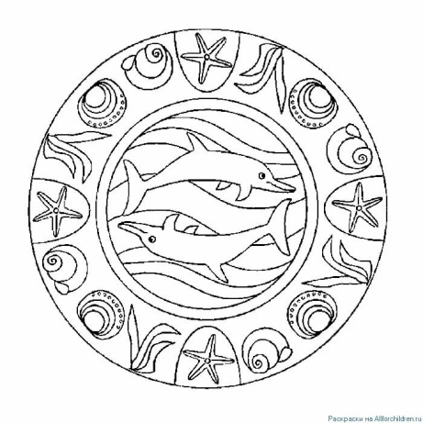
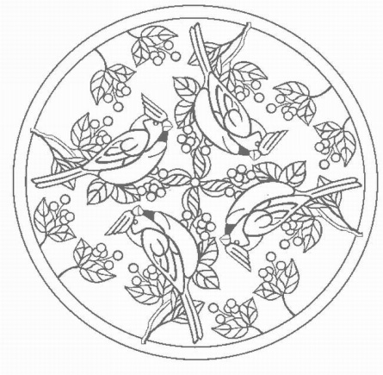

= ИСТОРИЯ ИСКУССТВА =
Ребята! ЧИТАЙТЕ ВНИМАТЕЛЬНО ТРЕБОВАНИЯ К ВЫПОЛНЕНИЮ ЗАДАНИЙ!
Ждем от вас выполненное домашнее задание каждую неделю. Большая просьба, не затягивать, стараться выполнять все в срок, чтобы мы не запутались, и вы тоже в должниках не оставались и не огорчались плохими оценками.
Требования к выполнению заданий:
- Задания выполняем НЕ ПИСЬМЕННО, а в печатном виде через Word!!! Осваиваем эту программу, вам это пригодится.
- Соблюдайте аккуратность оформления текста, приучайте себя к такой культуре:
- Единый шрифт (Times New Roman, Calibri, Arial), кому какой нравится
- Единый размер шрифта (кроме заголовков) – 12-14
- Выравнивание текста «по ширине», чтобы не было оборванных краев
- Максимальный объем 2-2,5 стр, гиперссылки (синий подчеркнутый текст) – убираем
- Можно вставлять репродукции, но небольшого размера.
- ДОКУМЕНТ отправляем на почту СВОЕГО преподавателя по Истории искусства. Внутри документа ОБЯЗАТЕЛЬНО ВВЕРХУ УКАЗЫВАЕМ СВОЕ ИМЯ, ФАМИЛИЮ И ГРУППУ.
- В теме письма (на почте) указываем свое Имя и Фамилию
- Документы храните у себя на компьютере – эти темы нам нужны. По возможности можно распечатать и вклеить в тетрадь.
Последний срок сдачи – пятница на каждой неделе. Можно сдавать раньше.
ДЗ отправляем на электронную почту своего преподавателя:
Максимова Дарья Александровна - art.history.dhsh@gmail.com
Логинова Александра Владимировна – smolnikova.aleksa@yandex.ru, группа Вк https://vk.com/club59820689 (для общения. В группе созданы обсуждения для каждого класса)

Неделя 3. Тема: «Иконопись. Византийский иконописный канон»
- Дайте определения «икона» и «фреска».
- Чем отличается икона от обычной картины (не менее 5 особенностей)
- Заполните таблицу (если есть возможность, помещайте картинки)
Название иконографического типа | Как переводится с греческого | Положение тела (оплечное, поясное, ракурс, как располагаются руки и т.д.) | Что обозначает образ (его символизм, кратко)
Спас Нерукотворный
Спас Пантократор
Спас в Силах
Спас на Троне
Богоматерь Елеус
Богоматерь Оранта
Богоматерь Одигитрия
Можно пользоваться Интернетом и этими Источниками.
Ильина Т.В. Западноевропейское искусство. (https://www.gumer.info/bibliotek_Buks/Culture/ilina/index.php)
- Раннехристианское искусство
- Дороманское искусство
История искусств в 6 томах. Том2
- Искусство Византии. Введение (http://artyx.ru/books/item/f00/s00/z0000001/st003.shtml)
- Византийское искусство 6 века (http://artyx.ru/books/item/f00/s00/z0000001/st005.shtml)
- Искусство Западной и центральной Европы в эпоху переселения народов и образования варварских королевств
(http://artyx.ru/books/item/f00/s00/z0000001/st025.shtml)

= СКУЛЬПТУРА =
Продолжаем выполнять задание:
сюжетная станковая композиция из скульптурного пластилина на тему «Образ человека и животного в сказках» по одному из предложенных отрывков.
Переходим к 4 ЭТАПУ.
Задачи:
- ярко выраженные образы героев;
- соблюдение пропорций и узнаваемость животного;
- оригинальное композиционное решение;
- выразительность и пластика движения;
- правильно выполненный и закреплённый на плинте каркас;
- грамотное расположение на плинте;
- высота работы 10-15 см.

Этапы работы:
№ | Требования | Срок сдачи
1 ЭТАП | Сбор материала: выложить в папку под названием своей группы, под своей фамилией 4 картинки животных в движении, реалистичных или в сказочном образе, одежде. | Сдать к 10 апреля до 12:00.  По факту выставляются две оценки
2 ЭТАП | Эскиз к композиции. Несколько примеров на А4
3 ЭТАП | Каркас, плинт, общий набор массы обеих фигур. | Сдать к 17 апреля до 12 часов. По факту выставляется оценка
4 ЭТАП | Сдать деталировку главных героев при условии, что предыдущие этапы сданы | Сдать к 24 апреля до 12:00. По факту выставляется оценка
5 ЭТАП | Проработка деталей, фактур, окружающей среды. | Выставляется итоговая оценка за выполненную композицию
Правила сдачи работы:
Фото работы выкладываем в папку с названием своей группы, ищем свою фамилию.
ВЫКЛАДЫВАЕМ ФОТО В КОММЕНТАРИИ К СВОЕЙ ФАМИЛИИ.
В комментарии к фото подписываем ФАМИЛИЮ, ИМЯ, ГРУППУ, НАЗВАНИЕ РАБОТЫ. ОБЯЗАТЕЛЬНО.
РАБОТА СЧИТАЕТСЯ СДАННОЙ, ЕСЛИ ОТ ПРЕПОДАВАТЕЛЯ ПО СКУЛЬПТУРЕ ПРИШЁЛ КОММЕНТАРИЙ «ПРИНЯТО». ЕСЛИ ПОД ВАШЕЙ РАБОТОЙ КОММЕНТАРИЙ С РЕКОМЕНДАЦИЕЙ ИСПРАВИТЬ – ЗНАЧИТ НЕОБХОДИМО ИСПРАВИТЬ И ВЫЛОЖИТЬ В КОММЕНТАРИЯХ К СВОЕЙ РАБОТЕ НОВОЕ ФОТО С УЖЕ ИСПРАВЛЕННЫМИ ОШИБКАМИ.
Связь с преподавателями:
Майбук Виктория Валерьевна и Неустроева Светлана Олеговна через группу Вк
https://vk.com/club193432939

